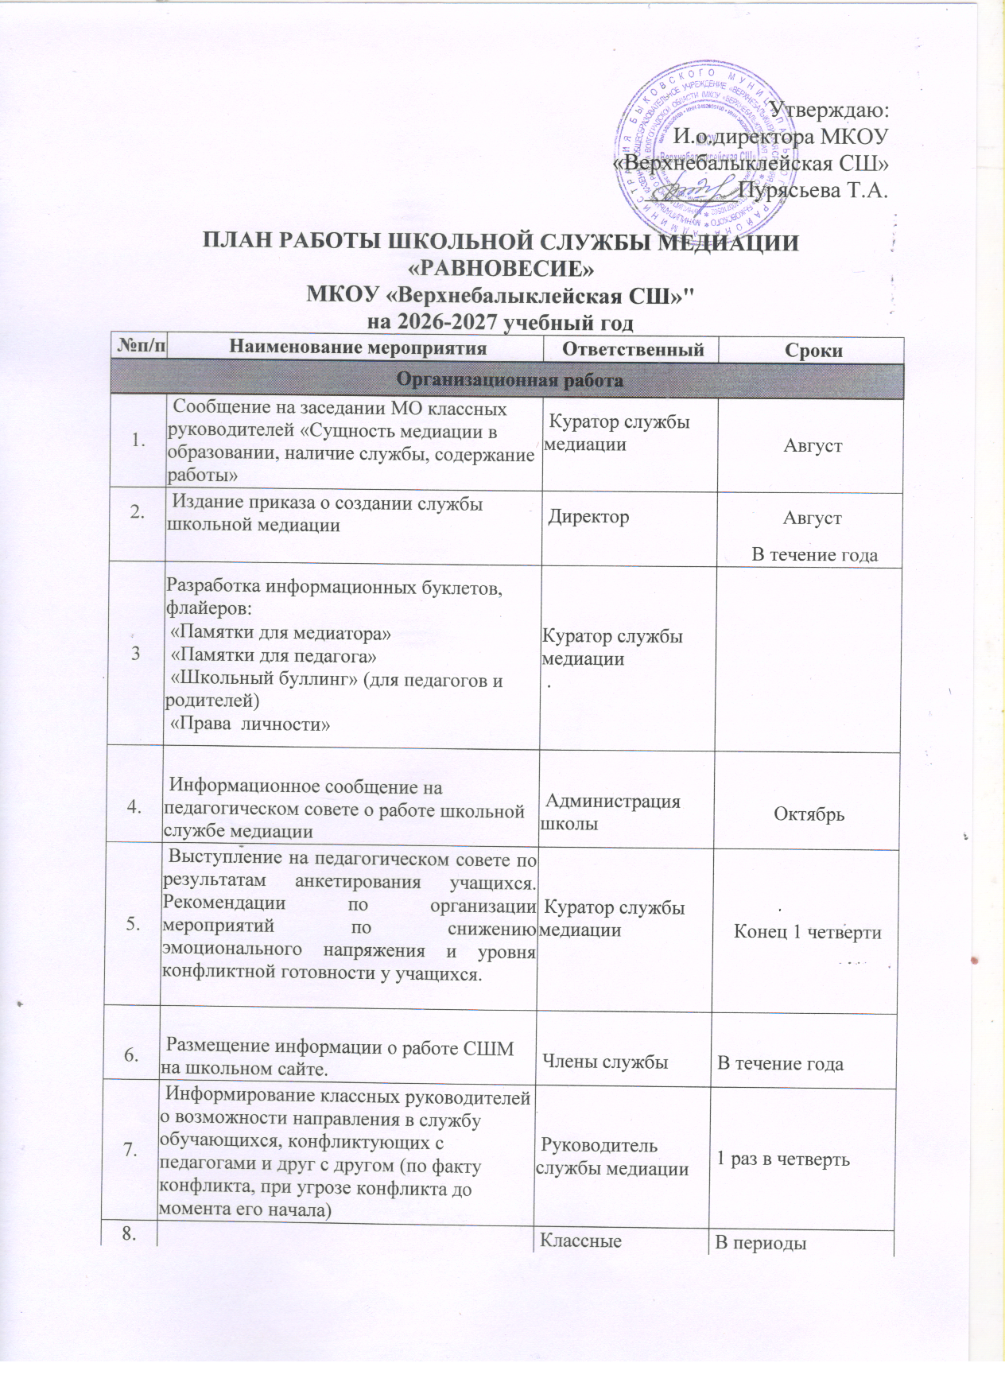
8. |  | Классные руководители, члены службы | В периоды проведения плановых родительских собраний, классных часов
8. | Информирование детей и родителей о возможности направления в службу обучающихся, конфликтующих с педагогами и друг с другом (по факту конфликта, при угрозе конфликта до момента его начала) | Классные руководители, члены службы
9. | Урегулирование конфликтных ситуаций с участием педагогов по факту обращения | Куратор службы медиации | По факту обращения
10. | Информирование об итогах работы службы с целью привлечения внимания и популяризации службы среди участников образовательного процесса | Куратор службы медиации | 1 раз в четверть
с обучающимся
11. | Информирование сверстников (одноклассников) о сущности медиации в образовании, наличии службы, медиаторах | Классные руководители, члены службы | В периоды проведения плановых классных часов
12. |  | Куратор службы медиации  Классные руководители | Ноябрь
12. | Акция «Недели Толерантности». | Куратор службы медиации  Классные руководители | Ноябрь
 |  | Куратор службы медиации  Классные руководители | Декабрь
13. | День волонтера. | Куратор службы медиации  Классные руководители | Декабрь
14. | Акция «Недели позитива» | Куратор службы медиации  Классные  руководители | Март-апрель
15. | Проведение медиаций с участием детей и взрослых (педагогов, родителей) | Члены службы медиации  Классные руководители | В течение года по фактам обращения
16. | Размещение информации о работе СШМ на школьном сайте | Руководитель службы медиации | В течение года
17. | Сотрудничество с Советом профилактики школы | Куратор службы медиации | В течение года
18. | Составление отчета о работе ШСМ, подготовка информационных материалов для выступления на педагогическом Совете, подготовка информации для преставления по запросу. | Куратор службы медиации | 2 раза в год и по мере поступления запросов
19. | Информирование школьников о возможности направления в службу обучающихся, конфликтующих с педагогами и друг с другом (по факту конфликта, при угрозе конфликта до момента его начала) | Классные руководители, члены службы | Сентябрь
20. | Подготовка и обновление информационных материалов для стендов, классных уголков о работе школьной службы медиации | Куратор службы медиации | Сентябрь
21. | Урегулирование конфликтных ситуаций с участием педагогов по факту обращения | Куратор службы медиации  Классные руководители | По факту обращения
22. | Анкетирование учащихся уровня ООО по выявлению уровня конфликтной компетентности. | Куратор службы медиации  Классные руководители | Октябрь
23. | Проведение серии занятий среди учащихся 8-9 классов «Общение без конфликтов» | Куратор службы медиации  Классные руководители | В течение года
24. | Проведение классных часов на тему: «Знакомство со службой школьной медиации», | Классные руководители | Октябрь, ноябрь, март
 | «Разрешение конфликтных ситуаций в школе» 5- 9 классы.  Классные часы для обучающихся 1-4 классов на тему: «Общение без конфликтов» | Куратор службы медиации  Классные руководители | По факту обращения
с родителями
25. | Информирование родителей о сущности медиации в образовании, наличии службы, медиаторах | Классные руководители, члены службы | Сентябрь, октябрь
26. | Информирование родителей о возможности направления в службу обучающихся, конфликтующих с педагогами и друг с другом (по факту конфликта, при угрозе конфликта до момента его начала) | Классные руководители, члены службы
27. | Урегулирование конфликтных ситуаций с участием родителей обучающихся по факту обращения | Куратор службы медиации | По факту обращения
28. | Родительские собрания в 1-9 классах «Общение без конфликтов» | Классные руководители | Октябрь-декабрь
29. | Проведение анализа медиабельности случаев | Куратор службы медиации | По факту обращения

